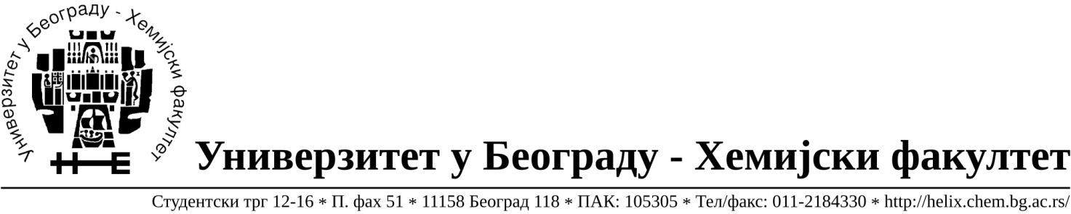

На основу члана 116. Закона о јавним набавкама („Службени гласник РС“, бр. 68 / 15), Универзитет у Београду – Хемијски факултет објављује:

ОБАВЕШТЕЊЕ О ЗАКЉУЧЕНОМ УГОВОРУ

Назив, адреса и „Интернет“ страница наручиоца: Универзитет у Београду – Хемијски факултет, Београд, Студентски трг 12-16, www.chem.bg.ac.rs.
Врста наручиоца: просвета
Опис предмета набавке, назив и ознака из општег речника набавке: прибављање добара материјал за столарију, јавнa набавкa мале вредности број 3/19,
Ознака из општег речника набавке: Разни грађевински материјал од дрвета – 44191000, Браве, кључеви,шарке – 44520000, Вијци-44530000
Критеријум за доделу Уговора; најнижа понуђена цена.
Број примљених понуда: 1
Датум доношења Одлуке о додели Уговора: 22.03.2019.
Датум закључења Уговора: 28.03.2019.
Уговорена вредност: 892.795,20 динара без ПДВ-а ( 1.071.354,24 динара са ПДВ-ом)
Највиша и најнижа понуђена цена: највиша – 892.795,20 динара без ПДВ-а
( 1.071.354,24 динара са ПДВ-ом), најнижа – 892.795,20 динара без ПДВ-а
( 1.071.354,24 динара са ПДВ-ом)
Највиша и најнижа понуђена цена код прихватљивих понуда: 892.795,20 динара без ПДВ-а ( 1.071.354,24 динара са ПДВ-ом), најнижа – 892.795,20 динара без ПДВ-а
( 1.071.354,24 динара са ПДВ-ом)
.

- Основни подаци о добављачу: Verona d.o.o.Здравка Челара 10/III, 11000 Београд, матични број 07803591, ПИБ 100209023.

Период важења Уговора: до 28.03.2020. године.

